
中国科学技术大学
工程硕士工程实践论文
计算机网络中新型往返时间测量系统的设计与开发
—— 基于Dart的内联实时RTT测量系统
作者姓名：何志远、连晓达、韩兆鑫
学 院： 软件学院
指导老师： 赵振刚
完成日期：二○二六年六月十五日

摘 要
往返时间（Round-Trip Time, RTT）是衡量网络性能的关键指标，直接影响TCP吞吐量、实时通信质量和网络异常检测等核心应用。传统RTT测量手段面临根本性困境：主动探测无法反映真实业务流量行为；离线软件分析无法满足实时性需求；仅依赖TCP握手阶段的测量缺失了连接运行过程中的RTT动态信息。随着可编程数据平面技术的成熟，在网络交换设备内部实现内联实时RTT测量成为可能。
本文围绕Dart——面向可编程数据平面的内联实时RTT测量系统——展开设计与开发。Dart由三个核心模块协同构成：（1）Range Tracker（RT），为每条TCP流维护有效序列号测量窗口，从源头排除重传、乱序等导致错误RTT的数据包；（2）Packet Tracker（PT），通过创新的"Lazy Eviction + Second Chance"淘汰策略，在哈希冲突时给予旧表项再次验证机会，消除传统策略对大RTT样本的系统性偏置；（3）Analytics模块，通过Min-Filtering预过滤机制大幅降低数据平面资源开销。
本项目基于Dart开源仿真框架和smallFlows.pcap数据集，复现了核心实验。结果表明：Dart能采集到与离线基线tcptrace同一数量级的RTT样本，两者RTT累积分布高度吻合；Dart在大RTT尾部区域未表现出短RTT偏置，验证了Lazy Eviction机制的公平性；PT表大小对测量误差影响显著，Stage数量在中低负载下非主要瓶颈；跳过握手RTT可节省约72.5%表项创建开销，仅损失约13%样本。

目 录
目录
摘 要 2
目 录 3
1 绪论 4
1.1 项目研究背景与意义 4
1.2 研究现状 4
1.3 项目目标与内容 5
2 方案设计 5
2.1 方案框图 5
2.2 运行软硬件平台 5
2.3 流程图 6
3 Dart系统核心设计 6
3.1 系统总体架构 6
3.2 Range Tracker模块 7
3.3 Packet Tracker与Lazy Eviction机制 8
3.4 Analytics模块与安全性设计 8
4 实验设计与结果分析 9
4.1 实验环境与数据集 9
4.2 实验一：RTT样本数量对比 9
4.3 实验二：RTT分布CDF对比 10
4.4 实验三：大RTT尾部CCDF对比 10
4.5 实验四：握手RTT占比分析 11
4.6 实验五：PT表大小对误差的影响 12
4.7 实验六：PT Stage数量对误差的影响 12
4.8 实验总结 13
5 总结与展望 14
5.1 项目总结 14
5.2 局限与展望 14

1 绪论

1.1 项目研究背景与意义
RTT（Round-Trip Time，往返时间）是计算机网络性能的核心度量指标。TCP协议吞吐量遵循Throughput ≈ Window_Size / RTT的基本关系，RTT的微小变化即可导致应用层吞吐量的显著波动。此外，RTT在网络拥塞控制、路由路径优化、BGP异常检测和用户QoE保障等领域均扮演着不可替代的角色。准确、实时地测量网络RTT具有重要的理论价值和迫切的工程需求。
然而，传统RTT测量手段各有短板：主动探测（ping等）注入的人工流量无法代表真实业务行为；离线被动分析（tcptrace等）精度虽高但无法实时运行；仅依赖TCP三次握手的测量（RouteScout等）无法反映连接运行期间的RTT动态。近年来，以Intel Tofino芯片和P4语言为代表的可编程数据平面技术为突破上述困境提供了新路径——在交换机数据平面内部实现线速、无干扰的RTT测量成为可能。但数据平面极为有限的内存（仅数十MB SRAM）和严格的流水线约束，使这一目标面临严峻的系统设计挑战。
Dart系统（SIGCOMM 2022）首次在可编程数据平面内实现了与离线金标准tcptrace精度相当的连续RTT测量。本项目围绕Dart展开，通过理论分析与仿真实验相结合的方式，深入研究面向可编程数据平面的内联实时RTT测量系统的设计与实现。

1.2 研究现状
RTT测量方法可分为四类：（1）主动探测类（ping、traceroute），部署简单但无法反映真实业务RTT，探测包可能被防火墙拦截或赋予不同优先级；（2）离线被动测量类（tcptrace），精度被公认为金标准，但无法满足实时性要求；（3）握手阶段测量类（RouteScout），实现简单、开销小，但仅反映连接建立瞬间的网络状况，信息量不足；（4）数据平面内联测量类，是近年来的新兴方向。Dart是该方向的代表性工作，首次在Tofino可编程交换机中实现了与tcptrace精度相当的实时RTT测量，其核心创新包括Range Tracker窗口过滤机制、Lazy Eviction淘汰策略和Analytics预过滤流水线。

1.3 项目目标与内容
本项目设定以下目标：（1）深入理解Dart系统的Range Tracker、Packet Tracker和Analytics三模块的设计原理与核心算法；（2）基于Dart开源仿真框架和smallFlows.pcap数据集，复现核心实验流程并验证Dart相对于tcptrace的测量精度；（3）分析PT表大小和Pipeline Stage数量等关键参数对系统性能的影响，为工程部署提供配置参考；（4）评估跳过握手RTT策略的资源优化收益。

2 方案设计

2.1 方案框图
本项目方案分为四个层次：（1）数据源层：以smallFlows.pcap（约485条TCP连接、14K个数据包）为输入；（2）数据处理层：通过preprocess_trace.py提取TCP关键字段生成结构化仿真输入，调用tcptrace离线分析生成基线对照数据；（3）核心仿真层：实现FlowTable（Range Tracker）、PacketTable（Packet Tracker + Lazy Eviction）、CuckooHashTable（数据平面哈希表模拟）和TCPTraceConst（基线对比）等核心算法模块，由Simulation.py主控驱动；（4）实验分析层：通过plot脚本生成Figures 9-14对应的六张矢量图表并进行分析。方案的核心优势在于模块化、可配置和可复现，整套流程可在标准WSL2/Ubuntu环境中完整运行。
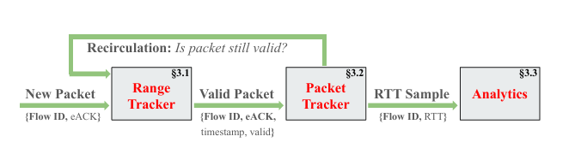
图2.1 项目总体方案框图

2.2 运行软硬件平台
操作系统：Ubuntu 20.04 LTS（WSL2环境）。编程语言：Python 3.10，核心仿真框架由Simulation.py、FlowTable.py、PacketTable.py、CuckooHashTable.py等组成。离线基线工具：tcptrace 6.6.7，作为Dart精度评估的金标准。数据集：smallFlows.pcap（Dart开源仓库提供）。绘图工具：Matplotlib 3.x + NumPy。硬件平台：AMD Ryzen 7 4800U / 16GB内存笔记本电脑。

2.3 流程图
项目工作流程共7步：Step 1 环境搭建（WSL2 + Python + tcptrace）→ Step 2 数据预处理（pcap解析→pickle）→ Step 3 基线生成（tcptrace离线分析）→ Step 4 无限内存对照实验（Dart vs tcptrace_const）→ Step 5 参数敏感性批量实验（PT表大小7级 × Stage数量8级）→ Step 6 握手RTT统计分析 → Step 7 图表生成与结果分析。

3 Dart系统核心设计

3.1 系统总体架构
Dart将RTT测量逻辑完全嵌入可编程交换机的数据平面流水线，在数据包以线速通过时实时测量RTT。系统由三个功能模块单向流水线化协同工作：数据包首先经Range Tracker验证有效性，再经Analytics模块预过滤，最后由Packet Tracker管理状态并计算输出RTT值。每个数据包的处理仅需O(1)时空间复杂度。
（1）Range Tracker（RT）：为每条TCP流维护[left, right]滑动窗口，精确判断每个数据包能否产生有效RTT，从源头过滤重传、乱序和累积ACK等歧义样本，是Dart测量精度的核心保障。
（2）Packet Tracker（PT）：记录待匹配ACK的数据包状态（流签名、预期ACK号、时间戳），在ACK到达时匹配并计算RTT。采用Lazy Eviction + Second Chance策略解决有限内存下的公平淘汰问题。
（3）Analytics模块：通过Min-Filtering预过滤机制，在数据包进入PT之前判断其能否产生比已记录值更优的RTT信息，对无贡献包直接丢弃，实现从"全量记录"到"精准追踪"的模式转变。

3.2 Range Tracker模块
Range Tracker是Dart确保测量精度的"守门员"模块。其核心数据结构为每条TCP流维护一个[left, right]二元组——left表示已确认的最小序列号（随ACK推进），right表示正在追踪的最大序列号（随新数据包扩展）。只有序列号位于此窗口内的数据包才被接纳进入后续测量流程。
状态管理分为两个方向：（1）SEQ方向——序列号在窗口内则放行，在right附近则扩展窗口，偏离窗口则执行Shrink操作重置窗口；（2）ACK方向——ACK号在窗口内则推进left并触发RTT计算，ACK异常则收缩窗口保守处理。这种"宁缺毋滥"的保守策略确保每一个输出的RTT值都是可靠的，是Dart区别于简单方法的根本所在。RT模块的空间复杂度为O(1)，不会随连接持续时间和数据包数量增长而出现内存膨胀。
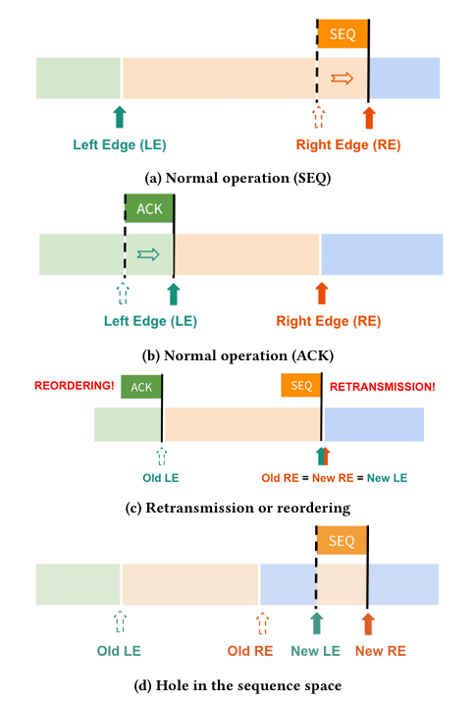
图3.1 Range Tracker滑动窗口状态管理示意图

3.3 Packet Tracker与Lazy Eviction机制
Packet Tracker采用类布谷鸟哈希表存储待匹配的数据包状态（流签名、预期ACK号、时间戳）。在数据平面有限内存下，哈希冲突不可避免。传统策略各有致命缺陷：直接替换会导致大RTT样本被系统性淘汰（因其驻留时间更长）；超时淘汰在流水线中实现成本过高；垃圾回收与确定性转发范式根本冲突。
Dart创新的Lazy Eviction + Second Chance机制解决了这一困局：（1）冲突时新表项占据位置，旧表项不被丢弃而是送入recirculation通道；（2）旧表项重新经过RT验证有效性——若仍有效则给予再次插入机会，若已失效则真正丢弃；（3）recirculation次数上限（通常4次）防止无限循环。该机制的核心价值在于公平性——长RTT样本与短RTT样本同样获得生存机会，不会因等待时间更长就被系统性淘汰。
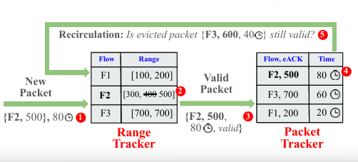图3.2 Lazy Eviction + Second Chance机制示意图

3.4 Analytics模块与安全性设计
Analytics模块通过Min-Filtering预过滤实现资源优化：对每条流维护时间窗口内的最小RTT估计值，若新数据包的估算RTT无法刷新最小值则直接丢弃。这一机制使Dart从"全量记录"转变为"精准追踪"，实验表明可减少约72.5%的PT表项创建量。
安全性方面，Dart天然免疫SYN Flood攻击（跳过SYN包处理，攻击包不创建任何表项），同时RT的窗口收缩机制可在网络拥塞时自适应降级，序列号回绕处理和recirculation安全上限确保了极端场景下的系统健壮性。

4 实验设计与结果分析

4.1 实验环境与数据集
实验数据集为smallFlows.pcap（Dart开源仓库提供），包含约485条TCP连接、约14K个数据包、约5,580个可提取RTT样本。数据集规模远小于论文原始Princeton校园网trace（1.38M连接/135.78M包），但足以验证核心算法逻辑。实验在无内存限制的Python仿真环境及参数化批量实验环境下进行。Dart的Tofino硬件原型因依赖非公开的Intel Tofino SDE，不在本实验范围内。

4.2 实验一：RTT样本数量对比
本实验比较tcptrace与Dart在+SYN/-SYN两种条件下的RTT采集数量。结果：tcptrace(+SYN)约5,580个，Dart(+SYN)约4,770个（占85.5%）；tcptrace(-SYN)约4,850个，Dart(-SYN)约4,100个（占84.5%）。Dart样本数略少是预期结果——tcptrace作为离线工具不受数据平面内存和流水线约束，而Dart通过保守过滤主动放弃了重传歧义、乱序等风险样本。两者仍在同一数量级，Dart的过滤并非大范围拒绝，而是有针对性地筛除。
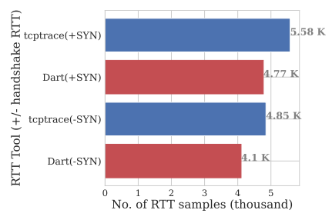
图4.1 RTT样本数量对比

4.3 实验二：RTT分布CDF对比
本实验通过CDF曲线验证Dart样本的统计分布是否与tcptrace一致。四条CDF曲线（tcptrace/Dart × +SYN/-SYN）基本重合，未出现系统性偏移。这表明Dart的Range Tracker窗口过滤机制放弃的是"有风险"的样本而非特定RTT区间的样本，保留样本的统计代表性未受损。Dart在数据平面实时环境中能获得与离线金标准高度接近的RTT分布。
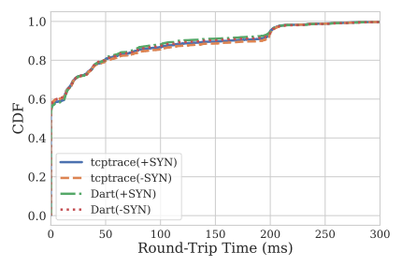
图4.2 RTT分布CDF对比

4.4 实验三：大RTT尾部CCDF对比
本实验通过CCDF（对数坐标）检验Lazy Eviction机制是否对大RTT样本产生系统性偏置。结果：Dart与tcptrace尾部曲线基本重叠，Dart曲线在长RTT区域未出现系统性下移。这验证了Lazy Eviction + Second Chance机制能有效保护大RTT样本——哈希冲突时旧表项通过recirculation重新验证获得再次插入机会，而非被直接淘汰。这是Dart区别于传统策略的核心优势。
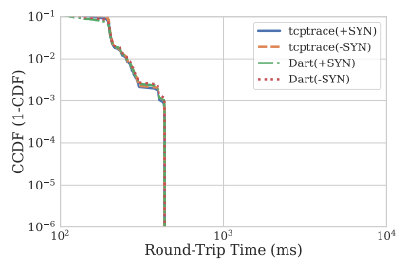
图4.3 大RTT尾部CCDF对比

4.5 实验四：握手RTT占比分析
本实验定量评估跳过TCP握手RTT的影响。全部485条连接中约25%缺失完整握手信息；握手RTT占全部5,580个样本约13%（约730个）。结论：跳过握手RTT以损失约13%样本为代价，换取了约72.5%的PT表项创建量减少和SYN Flood攻击的完全免疫，是一种高ROI的资源优化策略。同时，25%的连接天然缺失握手信息进一步降低了处理SYN的边际价值。
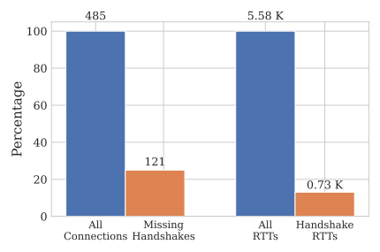
图4.4 握手RTT占比分析

4.6 实验五：PT表大小对误差的影响
本实验在7个PT表大小级别（1K-64K）下测试RTT采集误差。结果呈现清晰的边际递减规律：小表阶段（1K-4K）最大误差较高（约15-20%），增大表容量后误差快速下降；中等表阶段（8K-16K）各分位数误差已接近0；大表阶段（32K-64K）样本数趋于饱和，进一步增大表容量的收益甚微。论文建议将131K（2^17）作为最优拐点。50th/95th/99th分位数误差在各表大小下始终接近0，说明哈希冲突主要影响个别样本而非整体分布。结论：PT表大小是影响精度的关键参数，但存在最优拐点，超出后边际收益极低。
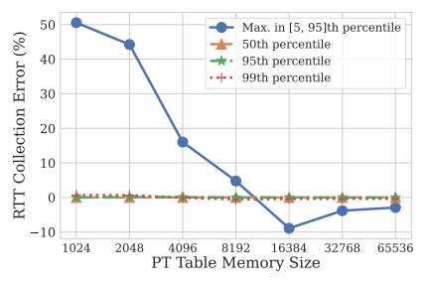
图4.5 PT表大小对RTT采集误差的影响

4.7 实验六：PT Stage数量对误差的影响
本实验在Stage数量1-8的条件下测试RTT采集误差。50th/95th/99th分位数误差几乎为0，最大误差在-7%至-9%附近且随Stage数无明显趋势。这与论文原始结果（误差随Stage增加而下降）存在差异，根本原因是数据规模不同：smallFlows.pcap仅485条连接/14K包，即使在单Stage下冲突压力也不高；论文原始trace有1.38M连接/135.78M包，高冲突压力下增加Stage的效果显著。结论：Stage数量在中低负载下非主导瓶颈，其效果需结合流量规模综合评估。
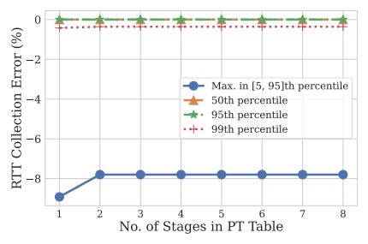
图4.6 PT Stage数量对RTT采集误差的影响

4.8 实验总结
综合六组实验：（1）Dart采集能力充分（占tcptrace约85%），样本分布在统计意义上无偏；（2）Lazy Eviction机制有效保护了大RTT样本，消除了传统策略的"短偏好"偏置；（3）跳过握手RTT以约13%样本损失换取约72.5%表项创建量减少和SYN Flood免疫，是高效优化策略；（4）PT表大小存在最优拐点，Stage数量在中低负载下非瓶颈。上述结论验证了Dart在有限数据平面资源约束下实现高精度RTT测量的可行性。

5 总结与展望

5.1 项目总结
本项目围绕Dart内联实时RTT测量系统，完成了以下工作：（1）系统梳理了RTT测量的技术演进，从主动探测到数据平面内联测量，明确了各代方法的优劣和适用边界；（2）深入剖析了Dart三模块协同架构——Range Tracker的保守滑动窗口、Packet Tracker的Lazy Eviction公平淘汰、Analytics的Min-Filtering资源优化，揭示了O(1)复杂度下实现高精度测量的核心设计思想；（3）基于开源仿真框架完整复现了六个实验（Figures 9-14），验证了Dart在RTT采集量、分布精度、尾部公平性和参数敏感性方面的性能特征。实验结论验证了Dart在数据平面硬约束下实现高精度RTT测量的可行性，其创新的Lazy Eviction机制成功消除了传统方法对大RTT的系统性偏置。

5.2 局限与展望
本项目存在以下局限：（1）数据规模——smallFlows.pcap仅为论文原始trace的约0.01%，导致部分结果与论文存在定量差异；（2）硬件验证缺失——因Tofino SDE不公开，未能运行硬件原型实验。
未来工作方向：（1）协议扩展——将Dart框架适配至QUIC协议（HTTP/3），研究QUIC单调递增包序号和加密负载对RT窗口管理的挑战；（2）多节点协同——在多个网络观测点部署Dart实例，实现端到端全路径延迟可视化；（3）安全检测增强——基于RTT实时数据流构建DDoS/BGP劫持在线检测模型；（4）智能化参数配置——研究根据在线流量特征自适应调整PT表大小和Stage数量的策略。

